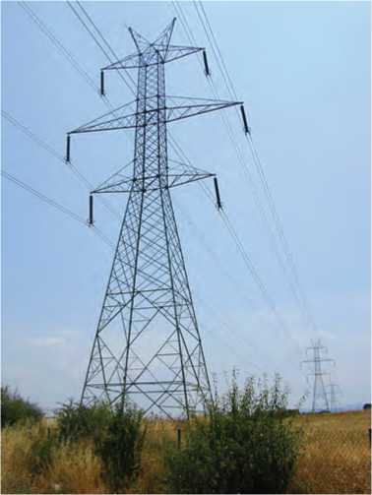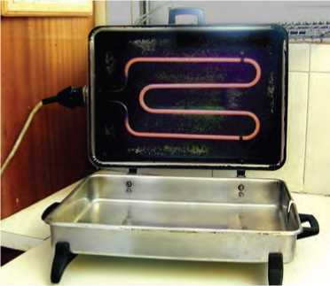

**Εικόνα 3.1**

Το ηλεκτρικό ρεύμα διαρρέει αγωγούς μήκους πολλών χιλιομέτρων και μεταφέρει την ηλεκτρική ενέργεια από τους τόπους «παραγω­γής» στους τόπους «κατανάλωσης».

**Εικόνα 3.2**

Όταν από τις ηλεκτρικές συσκευές διέρχεται ηλεκτρικό ρεύμα, θερμαίνονται.

ΚΕΦΑΛΑΙΟ

ΗΛΕΚΤΡΙΚΗ ΕΝΕΡΓΕΙΑ

ΗΛΕΚΤΡΙΚΗ ΕΝΕΡΓΕΙΑ ΚΑΙ ΣΥΓΧΡΟΝΗ ΖΩΗ

Κάθε μέρα κλείνεις έναν διακόπτη για να θέσεις σε λειτουργία έναν λαμπτήρα, το ραδιόφωνο ή την τηλεόραση, χειρίζεσαι έναν ανελκυστήρα ή βλέπεις να γυρίζει κάποιος το κλειδί για να αρχί­σει να λειτουργεί η μηχανή του αυτοκινήτου. Σε καθεμιά από τις παραπάνω περιπτώσεις ένα ανοικτό ηλεκτρικό κύκλωμα μετατρέ­πεται σε κλειστό, οπότε διέρχεται από αυτό ηλεκτρικό ρεύμα που μεταφέρει ενέργεια.

Από όλες τις μορφές ενέργειας αυτή που επηρέασε περισσότε­ρο τον σύγχρονο πολιτισμό είναι η ηλεκτρική ενέργεια. Τα σπου­δαιότερα χαρακτηριστικά της ηλεκτρικής ενέργειας είναι η εύκο­λη μεταφορά της σε μεγάλες αποστάσεις και η μετατροπή της σε άλλες μορφές ενέργειας.

Τα μεγάλα αποθέματα της ενέργειας που υπάρχουν στη φύση, όπως στους ποταμούς (δυναμική) ή στα κοιτάσματα λιγνίτη (χημι­κή), βρίσκονται εκατοντάδες χιλιόμετρα μακριά από τις πόλεις. Η χρησιμότητά τους για τα αστικά κέντρα και τα εργοστάσια θα ήταν αμελητέα αν δεν ήταν δυνατή η μετατροπή και η εύκολη μεταφο­ρά αυτής της ενέργειας. Η μεταφορά της **ηλεκτρικής ενέργειας** επιτυγχάνεται με το **ηλεκτρικό ρεύμα** που διαρρέει ένα κλειστό **ηλεκτρικό κύκλωμα** (εικόνα 3.1).

Στις ηλεκτρικές συσκευές (καταναλωτές) η ηλεκτρική ενέργεια μετατρέπεται σε άλλες μορφές ενέργειας, όπως θερμική, χημι­κή, μηχανική, ενέργεια μαγνητικού πεδίου. Ανάλογα με τη μορφή ενέργειας στην οποία μετατρέπεται η ηλεκτρική τα αποτελέσματα του ηλεκτρικού ρεύματος διακρίνονται σε θερμικά, χημικά, μηχα­νικά, φωτεινά, μαγνητικά κ.λπ. Σε αυτό το κεφάλαιο θα μελετή­σουμε τα αποτελέσματα του ηλεκτρικού ρεύματος σε σύνδεση με τις αντίστοιχες ενεργειακές μετατροπές.



**Θερμικά αποτελέσματα του ηλεκτρικού ρεύματος**

*Κάθε συσκευή από την οποία διέρχεται ηλεκτρικό ρεύμα θερ­μαίνεται.*

Όταν ένας κοινός λαμπτήρας πυρακτώσεως λειτουργεί για αρ­κετό χρόνο θερμαίνεται. Αν θέσουμε σε λειτουργία μια ηλεκτρική κουζίνα, τότε η εστία της θερμαίνεται. Οι ηλεκτρικές θερμάστρες, οι κουζίνες και οι θερμοσίφωνες θερμαίνονται, όταν από τους αντιστάτες τους διέρχεται ηλεκτρικό ρεύμα (εικόνα 3.2).